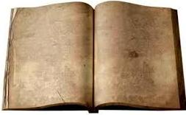
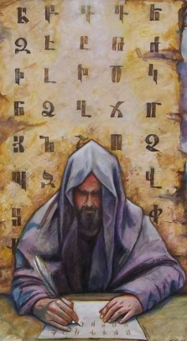
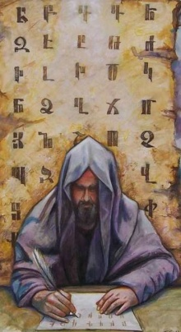
Հայերեն ապրե՜նք, Հայերեն ապրե՜նք,
Հայերեն խոսե՜նք, Հայերեն խոսե՜նք,
Հպարտանանք Հպարտանանք
մեր լեզվով, մեր լեզվով,
Մեր հայկական Մեր հայկական
տառերով... տառերով...
21.02.2017թ. 21.02.2017թ.

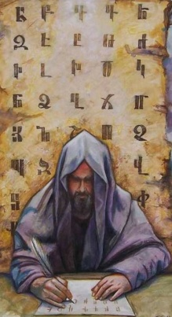
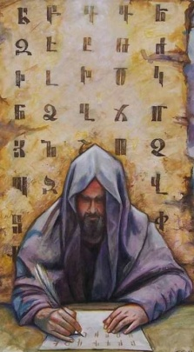
Հայերեն ապրե՜նք, Հայերեն ապրե՜նք,
Հայերեն խոսե՜նք, Հայերեն խոսե՜նք,
Հպարտանանք Հպարտանանք
մեր լեզվով, մեր լեզվով,
Մեր հայկական Մեր հայկական
տառերով... տառերով...
21.02.2017թ. 21.02.2017թ.

Հայերեն ապրե՜նք, Հայերեն ապրե՜նք,
Հայերեն խոսե՜նք, Հայերեն խոսե՜նք,
Հպարտանանք Հպարտանանք
մեր լեզվով, մեր լեզվով,
Մեր հայկական Մեր հայկական
տառերով... տառերով...
21.02.2017թ. 21.02.2017թ.

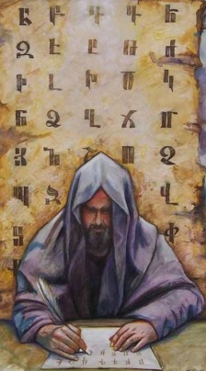
Հայերեն ապրե՜նք, Հայերեն ապրե՜նք,
Հայերեն խոսե՜նք, Հայերեն խոսե՜նք,
Հպարտանանք Հպարտանանք
մեր լեզվով, մեր լեզվով,
Մեր հայկական Մեր հայկական
տառերով... տառերով...
21.02.2017թ. 21.02.2017թ.

Հայերեն ապրե՜նք, Հայերեն ապրե՜նք,
Հայերեն խոսե՜նք, Հայերեն խոսե՜նք,
Հպարտանանք Հպարտանանք
մեր լեզվով, մեր լեզվով,
Մեր հայկական Մեր հայկական
տառերով... տառերով...
21.02.2017թ. 21.02.2017թ.

